САНКТ-ПЕТЕРБУРГСКИЙ НАЦИОНАЛЬНЫЙ ИССЛЕДОВАТЕЛЬСКИЙ УНИВЕРСИТЕТ ИТМО

Дисциплина: Фронт-энд разработка

Отчет

Домашняя работа №4 «SVG-спрайт»

Выполнил:

Шмакова Ирина

Учебная группа K3343
Поток ФРЭНД 1.1

Проверил:
Добряков Д. И.

Санкт-Петербург
2025 г.
Задача
Вынести все используемые ранее SVG-иконки в общий SVG-спрайт. Если иконок не было, добавить 3-5 иконок и поместить их в SVG-спрайт.
Ход работы
1. Создание SVG-спрайта с набором векторных иконок
Разработан единый SVG-спрайт, содержащий четыре векторные иконки для использования на сайте. Спрайт создан с использованием элемента <symbol> для каждой иконки, что позволяет хранить все графические элементы в одном файле и обращаться к ним по уникальным идентификаторам. Иконки включают: сердечко для лайков, сообщение для комментариев, луну и солнце для переключателя тем.
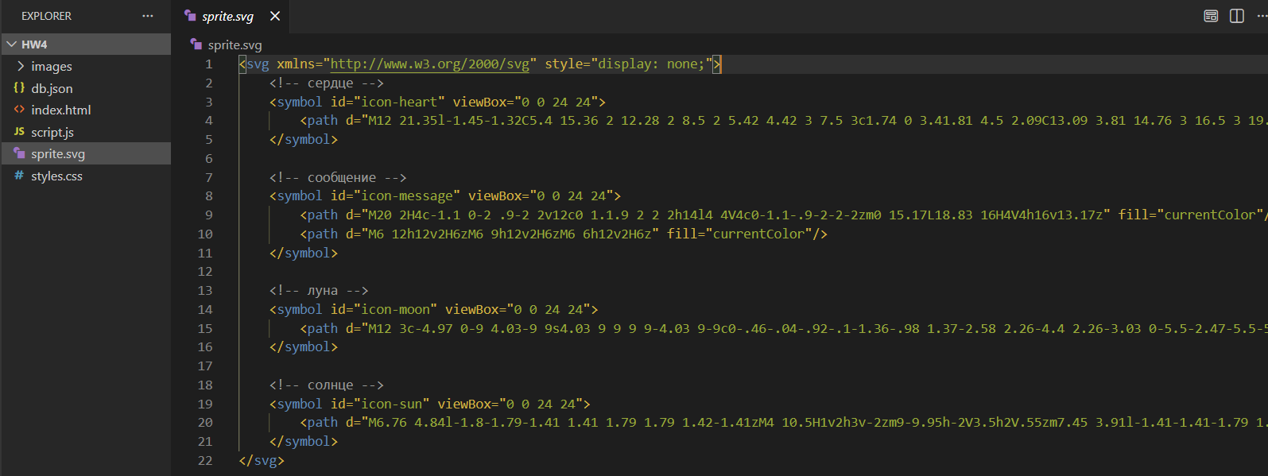
2. Интеграция SVG-иконок в карточки рецептов
Текстовые обозначения лайков и комментариев в карточках рецептов заменены на соответствующие SVG-иконки из спрайта. Иконки вставлены с использованием элемента <use> со ссылкой на идентификаторы символов в спрайте. Добавлены стили для выравнивания иконок с текстом с помощью flex-контейнеров и отступов.
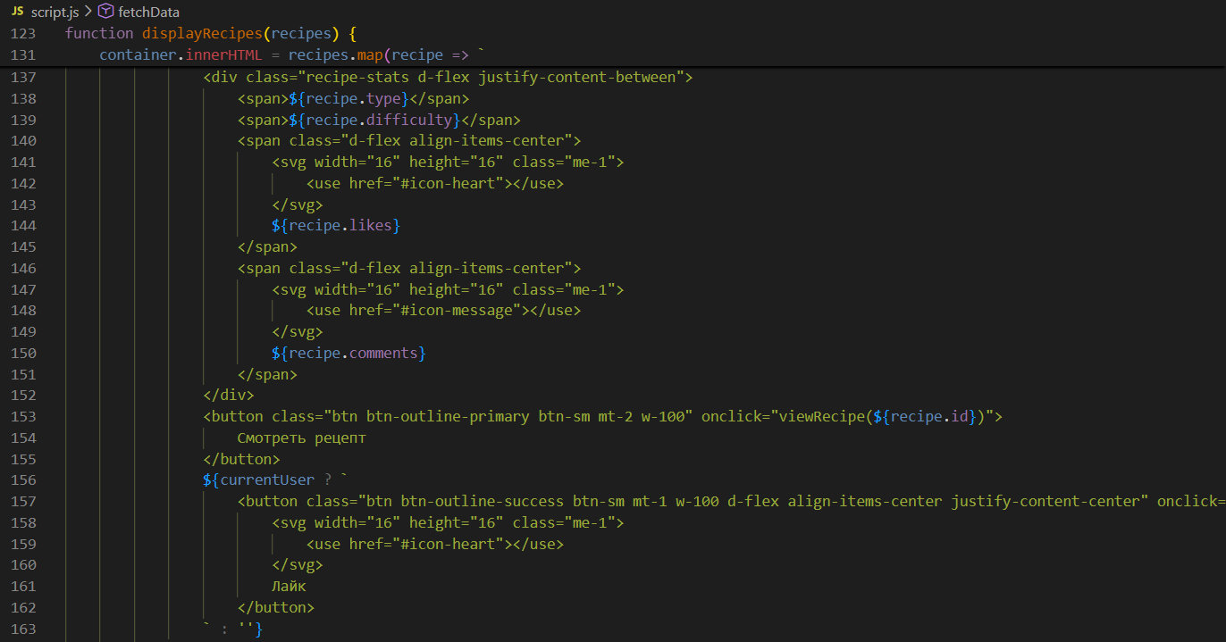
3. Обновление кнопки переключения тем с иконками
Кнопка переключения между светлой и темной темами доработана для отображения соответствующих иконок (луна для темной темы, солнце для светлой). Иконка динамически меняется при переключении темы через JavaScript, используя тот же механизм <use> для обращения к спрайту.
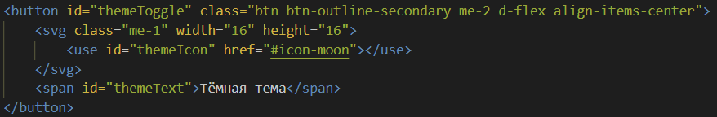
4. Модификация функции переключения тем для работы с SVG-иконками
Функции управления темами в JavaScript расширены для управления SVG-иконками. При инициализации темы и при ее переключении теперь изменяется не только текст кнопки, но и ссылка на иконку в спрайте, что обеспечивает визуальное соответствие иконки текущей теме.
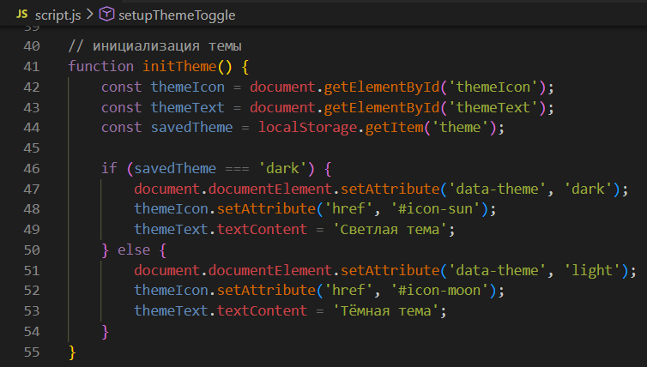
5. Добавление иконок в кнопки интерактивных действий
Кнопка "Лайк" в карточках рецептов дополнена иконкой сердца из SVG-спрайта. Иконка вставляется с использованием того же подхода с элементом <use> и стилизуется для правильного отображения в контексте кнопки.
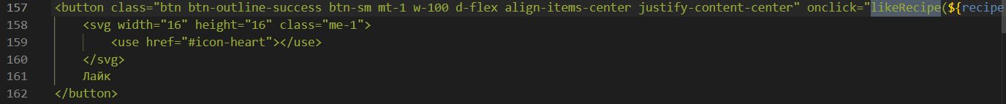
6. Обеспечение доступности и семантичности SVG-элементов
Для SVG-спрайта добавлены атрибуты доступности: aria-hidden="true" скрывает спрайт от вспомогательных технологий, так как он содержит только декоративные элементы. Сами иконки при использовании не требуют дополнительных текстовых описаний, так как сопровождаются видимым текстом или выполняют чисто декоративную функцию.
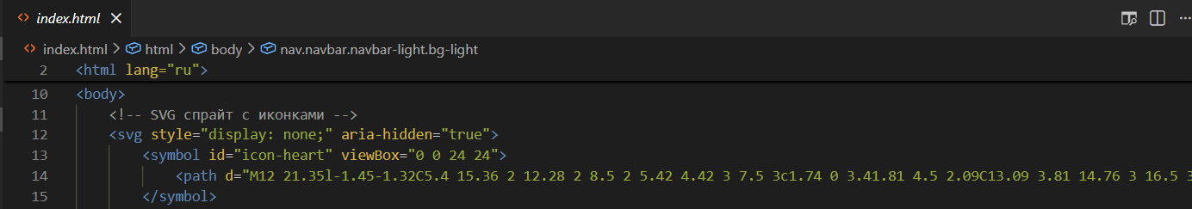
Вывод
В результате выполнения домашней работы был создан единый спрайт с набором из четырех тематических иконок, выполнена интеграция иконок в карточки рецептов и кнопку переключения тем, обеспечена динамическая смена иконок в зависимости от выбранной темы.

